La nuova mappa mondiale del vino rivela: i vigneti siciliani sono 2,9 °C più caldi rispetto a quelli nella Rioja
La mappa interattiva censisce oltre 4,3 milioni di vigneti, 27.015 dei quali in Sicilia.
World Winery Map, la mappa mondiale del vino lanciata di recente, mappa 1.547 cantine e 27.015 vigneti della Sicilia. I vigneti siciliani si trovano a un'altitudine media di 265 metri e sono 2,9 °C più caldi durante il periodo vegetativo della vite rispetto a quelli nella Rioja, secondo i dati di World Winery Map.
Il progetto è la banca dati interattiva più completa del terroir vitivinicolo mondiale e mappa 4.303.693 vigneti e 104.330 cantine in 90 Paesi. Per ogni singolo vigneto presente sulla mappa gli utenti possono consultare dati geospaziali molto specifici, tra cui altitudine, radiazione solare e pendenza, insieme a parametri viticoli fondamentali come la composizione del suolo, l'indice di Huglin e le temperature medie durante il periodo vegetativo della vite.
«Per ogni particella abbiamo estratto le coordinate esatte e calcolato altitudine, pendenza ed esposizione utilizzando il modello del terreno Copernicus GLO-30, per poi sovrapporre i dati climatici», ha dichiarato Matija Gavrilović, fondatore di World Winery Map. «Per le particelle più grandi misuriamo fino a 16 punti di controllo, ed è per questo che l'altitudine è presentata come un intervallo preciso e non come un numero unico. Abbiamo calcolato anche pendenza, precipitazioni, vento, tipo di suolo e geologia ovunque i dati fossero disponibili.»
I dati sui vigneti sono raccolti da 38 fonti indipendenti. Ventidue di queste sono registri statali ufficiali. I confini ufficiali per l'Italia hanno come fonte il disciplinare di produzione della denominazione Sicilia pubblicato dal MASAF. Gli utenti possono selezionare qualsiasi regione per leggerne i dati essenziali, esaminarne i confini, verificare le precipitazioni medie e l'altitudine e analizzare dati viticoli come l'indice di Winkler. World Winery Map è già in contatto con enti ufficiali di diversi Paesi, con l'obiettivo di mantenere la mappa il più accurata possibile.
La mappa traccia 98.719 confini specifici di aree vitivinicole, dalle grandi macroregioni fino ai singoli cru. Vi rientrano 2.815 regioni vitivinicole, sottozone e denominazioni ufficiali, insieme a 95.904 vigneti con nome proprio. La piattaforma è pensata espressamente sia per i professionisti del settore sia per gli enoturisti. Un sistema di geolocalizzazione integrato consente agli utenti di individuare all'istante le cantine vicine e di ricevere le indicazioni stradali per raggiungere l'azienda, in qualunque parte del mondo si trovino.
I produttori siciliani sono invitati a rivendicare gratuitamente il profilo della propria cantina sulla piattaforma. Prendendo in gestione le proprie pagine, i produttori possono aggiornare gli orari della sala degustazione, confermare le modalità di visita, rivendicare le proprie particelle vitate e aggiornare i dati sui vitigni impiantati, partecipando attivamente alla manutenzione della mappa del vino più accurata e dettagliata al mondo.

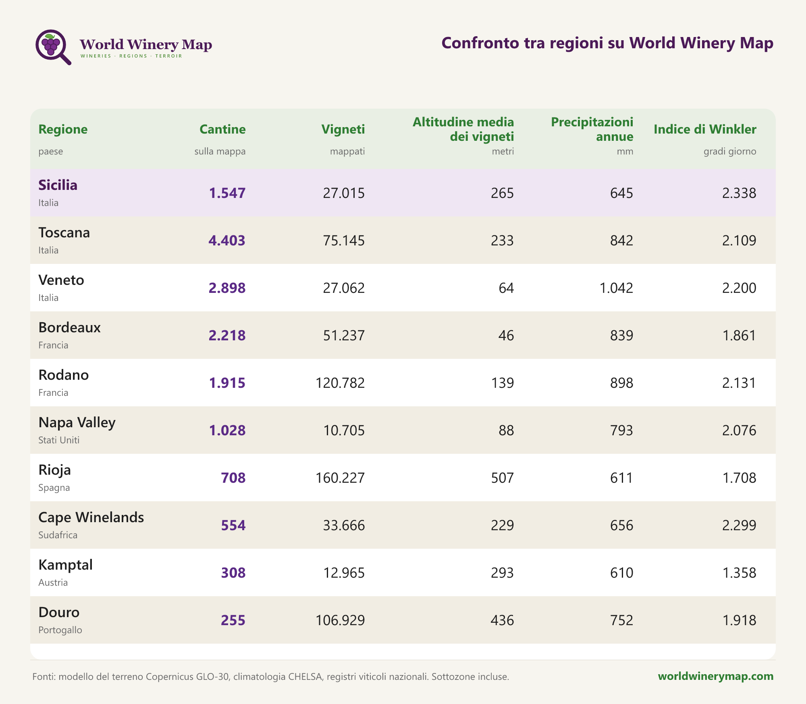
Confronto tra regioni su World Winery Map.


World Winery Map: 104.330 cantine in 90 Paesi.


Vigneti in Croazia. La mappa interattiva censisce oltre 4,3 milioni di vigneti in 90 Paesi.

